МІНІСТЕРСТВО ОСВІТИ І НАУКИ УКРАЇНИ  
НАЦІОНАЛЬНИЙ ТЕХНІЧНИЙ УНІВЕРСИТЕТ  
«Харківський Політехнічний Інститут»  
  
Кафедра Стратегічного Управління

ЗВІТ

з лабораторної роботи № 1

з дисципліни Математична Статистика

на тему

«Знайомство з MS Excel. Робота з файлами та побудова графіків»

Перевірила: старший викладач  
Мошко Є. О.  
Виконав: ст. гр. КН-27

Харків, 2019

**Цель.** В ходе лабораторной работы ознакомиться с возможностями MS Excel по обработке статистической информации. (Построение гистограмм и т. д.)

**Задание**. В разделе анализ данных ознакомиться со всеми пунктами.

## Ход работы

1. Работу с файлами можно начать кликнув по кнопке Office – рисунок 1. Также в открывшемся меню можно закрепить файлы. На панели листов (рисунок 2) можно выбрать лист для работы.

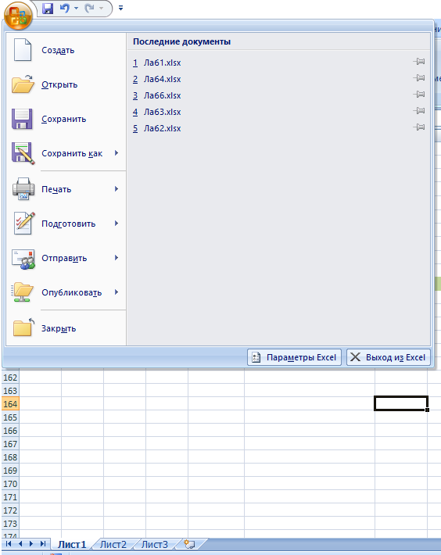

Рисунок 1 – Меню файл программы MS Excel



Рисунок 2 – Панель выбора листа

1. Рассмотрение диаграммы в Ms Excel.

В Excel 6 основных типов диаграмм (*гистограмма, график, круговая, линейчатая, с областями, точечная*) а также раздел *другие диаграмм.*

Для создания диаграммы необходимо выбрать ее тип и данные. Далее будут построены различные типы диаграмм для одного множества данных – рисунок 3.



Рисунок 3 – Исходные данные

- Гистограмма с группировкой. Окно выбора данных изображено на рисунке 4. Гистограмма изображена на рисунке 5.

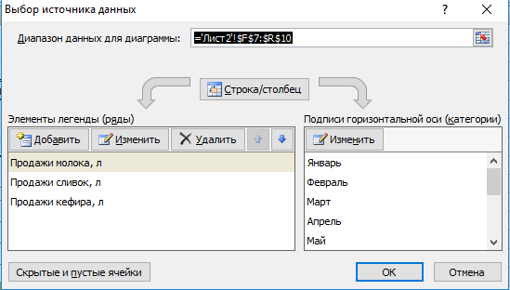

Рисунок 4 – Выбор данных для гистограммы

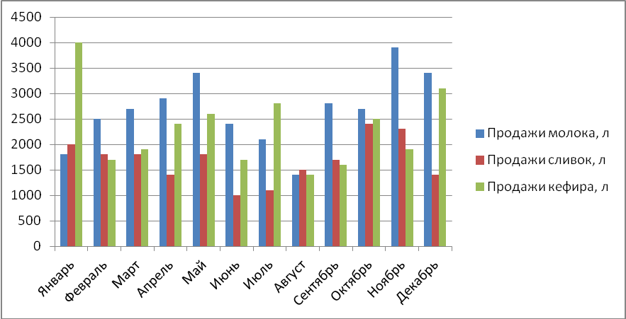

Рисунок 5 – Гистограмма с группировкой

- Гистограмма с накоплением. Гистограмма изображена на рисунке 6.

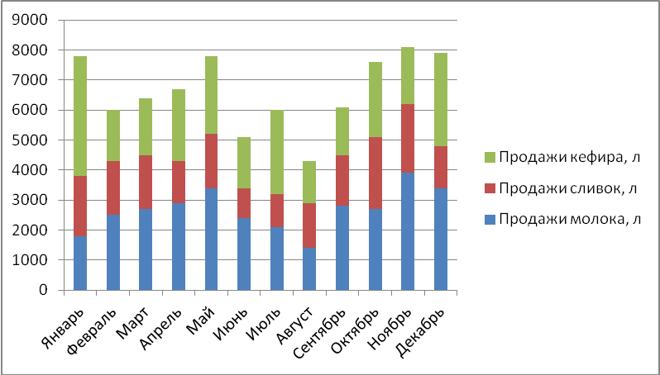

Рисунок 6 – Гистограмма с накоплением

- Нормированная гистограмма с накоплением. Гистограмма изображена на рисунке 7.

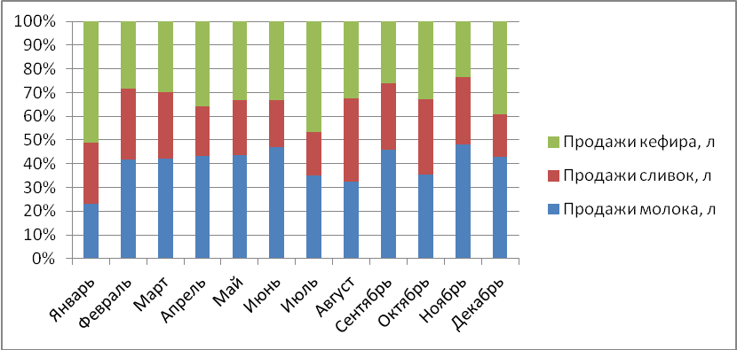

Рисунок 7 - Нормированная гистограмма с накоплением

- График. Изображение простого графика приведено на рисунке 8.

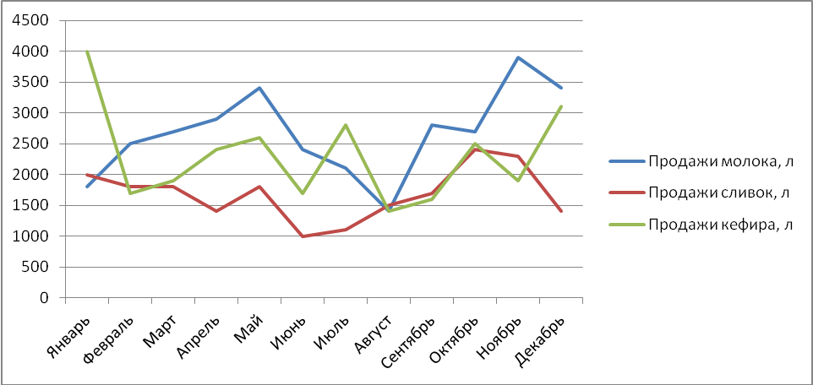

Рисунок 8 – График

- График с накоплением. Изображение графика с накоплением приведено на рисунке 9.

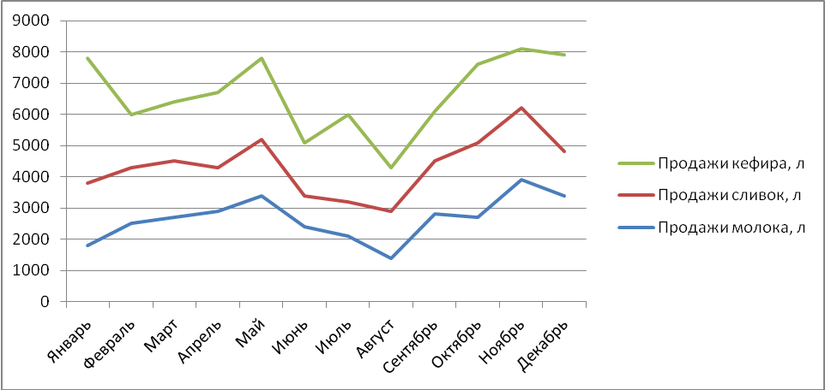

Рисунок 9 – График с накоплением

- Нормированный график с накоплением. Изображение нормированного графика с накоплением приведено на рисунке 10.

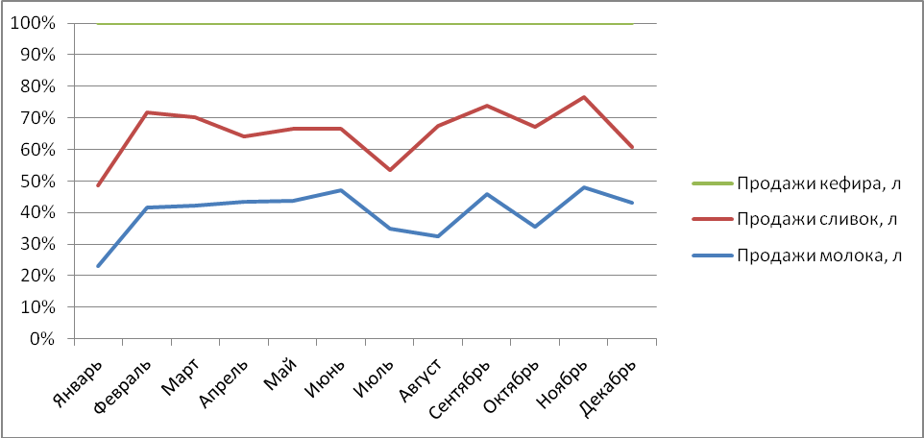

Рисунок 10 – Нормированный график с накоплением

- Круговая диаграмма. Пример кругового графика приведен на рисунке 11.

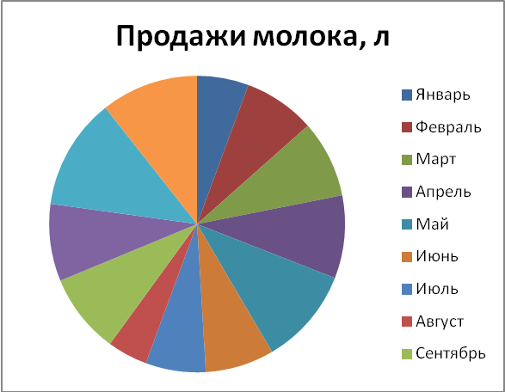

Рисунок 11 – Круговая диаграмма

- Диаграмма с областями. Пример диаграммы с областями приведен на рисунке 12.

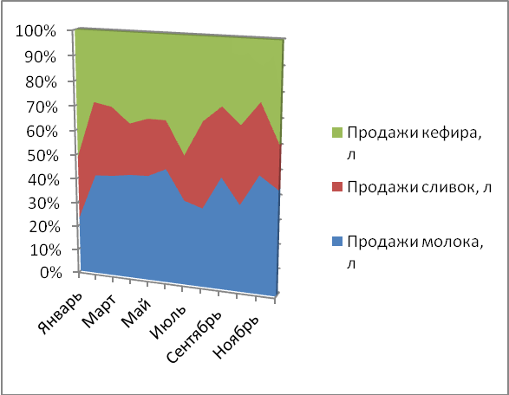

Рисунок 12 – Диаграмма с областями

1. В ходе работы были в общих чертах рассмотрены компоненты меню «Анализ данных».

## Дисперсионный анализ

Дисперсионный метод используется для анализа изменчивости признака под воздействие контролируемых переменных. Пример использования изображен на рисунках 1-2

## Корреляция

Предназначение корреляционного анализа сводится к выявлению наличия зависимости между различными факторами. То есть, определяется, влияет ли уменьшение или увеличение одного показателя на изменение другого. Пример работы функции КОРРЕЛ показан на рисунках 3-4

## Ковариация

Ковариация – мера линейной зависимости двух случайных величин. Ковариационный анализ вычисляет значение функции КОВАРИАЦИЯ.Г для каждой пары переменных измерений. В отличие от коэффициента корреляции, масштабируемого в диапазоне от -1 до +1 включительно, соответствующие значения ковариационного анализа не масштабируются. Оба вида анализа характеризуют степень, в которой две переменные "изменяются вместе". Пример расчета ковариации показан на рисунках 5-6

## Описательная статистика

Инструмент анализа "Описательная статистика" применяется для создания одномерного статистического отчета, содержащего информацию о центральной тенденции и изменчивости входных данных. Пример работы функции «Описательная статистика» показан на рисунках 7-8

## Экспоненциальное сглаживание

Экспоненциальное сглаживание - один из трех основных методов прогнозирования, используемых в прогнозировании продаж Excel, и помогает формировать основу для более совершенных методов и моделей.

## Двухвыборочный t-тест для дисперсии

Возвращает результат F-теста, двустороннюю вероятность того, что разница между дисперсиями аргументов "массив1" и "массив2" несущественна. Эта функция позволяет определить, имеют ли две выборки различные дисперсии. Например, если даны результаты тестирования для частных и общественных школ, можно определить, имеют ли эти школы различные уровни разброса результатов тестирования.

## Анализ Фурье

Инструмент "Анализ Фурье" применяется для решения задач в линейных системах и анализа периодических данных на основе метода быстрого преобразования Фурье (БПФ)

## Гистограмма

Инструмент "Гистограмма" применяется для вычисления выборочных и интегральных частот попадания данных в указанные интервалы значений. При этом рассчитываются числа попаданий для заданного диапазона ячеек.

Пример работы изображен на рисунках 11-12.

## Скользящее среднее

Метод скользящей средней – один из эмпирических методов для сглаживания и прогнозирования временных рядов. Суть: абсолютные значения ряда динамики меняются на средние арифметические значения в определенные интервалы. Цель функции схожа с экспоненциальным выравниванием.

## Генерация случайных чисел

Используется для генерации случайных чисел с заданным законом распределения.

## Ранг и перцентиль

Инструмент анализа "Ранг и персентиль" применяется для вывода таблицы, содержащей порядковый и процентный ранги для каждого значения в наборе данных. С его помощью можно проанализировать относительное положение значений в наборе данных. Пример работы показан на рисунках 14-15.

## Регрессия

Функция ЛИНЕЙН рассчитывает статистику для ряда с применением метода наименьших квадратов, чтобы вычислить прямую линию, которая наилучшим образом аппроксимирует имеющиеся данные и затем возвращает массив, который описывает полученную прямую.

Регре́ссия - математическое выражение, отражающее зависимость зависимой переменной у от независимых переменных х при условии, что это выражение будет иметь статистическую значимость.

Пример работы расчета регрессии показан на рисунках 16-17

## Выборка

Инструмент анализа "Выборка" создает выборку из генеральной совокупности, рассматривая входной диапазон как генеральную совокупность.

## t-тест

Двухвыборочный t-тест проверяет равенство средних значений генеральной совокупности по каждой выборке. Три вида этого теста допускают следующие условия: равные дисперсии генерального распределения, дисперсии генеральной совокупности не равны, а также представление двух выборок до и после наблюдения по одному и тому же субъекту.

## Z-тест

Инструмент анализа "Двухвыборочный z-тест для средних" выполняет двухвыборочный z-тест для средних с известными дисперсиями, который используется для проверки основной гипотезы об отсутствии различий между средними двух генеральных совокупностей относительно односторонней и двусторонней альтернативных гипотез.

## Выводы

В ходе выполнения работы были рассмотрены функции пакета анализа данных программы MS Excel. Программа содержит в себе большой набор функций для работы со статистическими данными , позволяет в один клик генерировать формы и графики для вывода расчетов.